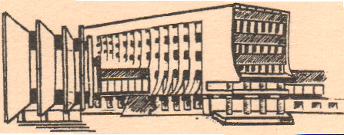**Специальность:** **9-09-0412-19 Корпоративное управление**

**Квалификация**: менеджер-экономист

Форма получения образования: заочная

Продолжительность обучения: 20 месяцев

Учебные дисциплины:

|  |  |
| --- | --- |
|  | 1. Идеология белорусского государства |
|  | 1. Правовые аспекты профессиональной деятельности |
|  | 1. Основы управления интеллектуальной собственностью |
|  | 1. Противодействие коррупции и предупреждение коррупционных рисков в профессиональной деятельности |
|  | 1. Охрана труда в профессиональной деятельности 2. Экономическая теория |
|  | |  | | --- | | 7.Менеджмент | | 8.Маркетинг | | 9.Корпоративное право | | 10.Корпоративные финансы | | 11.Макроэкономический прогноз и корпоративная стратегия | | 12.Корпоративные операции с активами на открытых рынках | | 13.Бухгалтерский учет в корпоративных структурах | | 14.Корпоративное управление и управление капиталом | | 15.Разработка корпоративной стратегии и организационной структуры корпорации | | 16.Экономическая безопасность | | 17.Антикризисное управление организацией | |

*Видами профессиональной деятельности специалиста являются:

организационно-управленческая деятельность в АО, компаниях, холдингах,

корпорациях (далее – корпорациях); учетно-контрольная деятельность в корпорациях;

финансово-аналитическая деятельность, связанная с анализом и прогнозированием

перспективных направлений деятельности в корпорациях;

деятельность по обеспечению присутствия корпорации на международных рынках и поддержанию репрезентативного имиджа корпорации перед иностранными потребителями, инвесторами, компаньонами и контрагентами.

*Объектами профессиональной деятельности специалиста являются:

организационные и управленческие системы и процессы функционирования

корпораций;

системы и процессы организации и деятельности собраний акционеров,

наблюдательных советов, ревизионных комиссий;

системы и процессы функционирования финансовых и экономических служб

корпораций; системы и процессы функционирования маркетинговых и сбытовых подразделений корпораций.

*Современные технические средства и прекрасная материально-техническая база университета позволяют провести обучение также в онлайн формате с сохранением групповой динамики, живым общением и дискуссиями под руководством высококвалифицированных преподавателей.

Начало занятий по мере комплектования групп, без вступительных испытаний

г.Гомель, пр.-т Октября 50, кабинеты 1-26а, 1-31

Тел.+375 232 500 378, +375 29 1522161

Е-mail : [kafedra126@mail.ru](mailto:kafedra126@mail.ru)